WPR-I.6730.…………….…………….……… | …………………………………………………………  (miejscowość, data)
………………………………………………………………  (miejsce na pieczęć potwierdzającą wpływ do Urzędu) | Urząd Miasta  w Ostrowcu Świętokrzyskim  Wydział Planowania i Rozwoju

W N I O S E K
o ustalenie warunków zabudowy
NALEŻY WYPEŁNIĆ DRUKOWANYMI LITERAMI

CZĘŚĆ A
1A | DANE IDENTYFIKACYJNE WNIOSKODAWCY
Imię i nazwisko/nazwa
Miejscowość |  |  |  | Kod pocztowy
Ulica |  |  |  | Nr domu |  | Nr lokalu
Telefon
2A |  | DANE IDENTYFIKACYJNE PEŁNOMOCNIKA / KOLEJNEGO WNIOSKODAWCY *
Imię i nazwisko/nazwa
Miejscowość |  |  |  | Kod pocztowy
Ulica |  |  |  | Nr domu |  | Nr lokalu
Telefon
UWAGA! PRZY WIĘKSZEJ LICZBIE WNIOSKODAWCÓW NALEŻY DOŁĄCZYĆ DANE WEDŁUG TABELI Z CZĘŚCI A

Na podstawie art. 59 ust. 1 i 2, art. 64 ust. 1 oraz art. 52 ust. 1 i 2 ustawy z dnia 27 marca 2003r. o planowaniu i zagospodarowaniu przestrzennym (Dz. U. z 2018r., poz. 1945)

WNOSZĘ O USTALENIE WARUNKÓW ZABUDOWY DLA INWESTYCJI POLEGAJĄCEJ NA:

CZĘŚĆ B
1B | DANE IDENTYFIKACYJNE WNIOSKOWANEJ INWESTYCJI
tj. charakter przestrzenno-budowlany zamierzenia (np. budowa, nadbudowa, rozbudowa, przebudowa, zmiana sposobu użytkowania obiektu budowlanego lub jego części) oraz rodzaj i funkcja obiektu budowlanego np. budynek/obiekt: mieszkalny jednorodzinny, wielorodzinny, produkcyjny, gospodarczy, garaż, usługowy typu handlowy (z powierzchnią sprzedaży), gastronomiczny, usługi rzemiosła, administracji itd.
2B |  | DANE LOKALIZACYJNE WNIOSKOWANEJ INWESTYCJI
Na |  |  | działce * |  | części działki * |  | działkach * |  | części działek *
Nr działki |  |  | Obręb | Arkusz | Położenie (ulica, osiedle, rejon)
 |  |  |  |  |  |  |  | w Ostrowcu Świętokrzyskim
 |  |  |  |  |  |  |  | w Ostrowcu Świętokrzyskim
 |  |  |  |  |  |  |  | w Ostrowcu Świętokrzyskim
 |  |  |  |  |  |  |  | w Ostrowcu Świętokrzyskim
 |  |  |  |  |  |  |  | w Ostrowcu Świętokrzyskim
3B |  | DANE DOTYCZĄCE TERENU WNIOSKOWANEJ INWESTYCJI
Teren inwestycji, którego dotyczy wniosek, o powierzchni |  |  |  |  |  | m² |  | oraz obszar oddziaływania inwestycji
przedstawiam na załączonej kserokopii mapy zasadniczej/katastralnej * w skali:
odpowiednio opisując, zgodnie ze wzorem zamieszczonym w CZĘŚCI G

CZĘŚĆ C
1C | CHARAKTERYSTYKA I PARAMETRY WNIOSKOWANEJ INWESTYCJI
tj. określenie planowanego sposobu użytkowania oraz charakterystyka zamierzonej zabudowy (budowy nowego obiektu budowlanego/budynku, rozbudowy i/lub nadbudowy istniejącego obiektu budowlanego/budynku), w tym przeznaczenie i gabaryty/wymiary planowanej zabudowy
Charakterystyka techniczno-użytkowa:
(np. obiekt budowlany / budynek: mieszkalny jednorodzinny, mieszkalny wielorodzinny, usługowy (m.in. usługa gastronomii, handlu, rzemiosła, administracji itd.), produkcyjny, magazynowy, gospodarczy / garażowy (powyżej 35m²), maszt, pylon reklamowy itp.)
Powierzchnia zabudowy: |  | m²
Wymiary budynku: |  | m |  |  | x | m
Szerokość elewacji frontowej: |  | do | m
Rodzaj dachu: |  | jednospadowy * |  | dwuspadowy * |  | wielospadowy *
Kąt nachylenia połaci dachowych: |  | od | º |  | do | º
Wysokość górnej krawędzi elewacji frontowej, tj. do okapu dachu / gzymsu / attyki: |  | od | m | do | m | od poziomu terenu
Wysokość kalenicy: |  | od | m | do | m
Ilość kondygnacji: |  | nadziemnych
 |  | podziemnych
Ilość lokali mieszkalnych:

UWAGA:
podać w przypadku budynku mieszkalnego jedno-/wielorodzinnego
Powierzchnia sprzedaży (w przypadku obiektów handlowych/ pomieszczeń handlowych w budynkach o mieszanej funkcji):  UWAGA:  W/w powierzchnia to część budynku przeznaczona do obsługi nabywców bez tzw. zaplecza, przez które należy rozumieć magazyny biura, komunikację, pomieszczenia socjalne i inne pomieszczenia pomocnicze |  |  |  | do | m²
Inne dane (np.: przy zmianie sposobu użytkowania podać planowaną funkcję, a dla usługi również jej rodzaj/branżę, przy przebudowie określić co jest jej przedmiotem )
UWAGA! W PRZYPADKU PLANOWANEJ REALIZACJI KILKU OBIEKTÓW NALEŻY DLA KAŻDEGO Z OSOBNA WYPEŁNIĆ CZĘŚĆ 1C
2C | CHARAKTERYSTYKA ZAGOSPODAROWANIA TERENU WNIOSKOWANEJ INWESTYCJI:
- Powierzchnia podlegająca przekształceniu (łącznie pkt 3 i 5): |  |  |  |  |  |  |  | m²
- Powierzchnia istniejącej zabudowy: |  |  |  |  |  |  |  | m²
- Powierzchnia planowanej zabudowy: |  |  |  |  |  |  |  | m²
- Powierzchnia utwardzona istniejąca (dojścia, dojazdy, place, miejsca parkingowe, tarasy naziemne): |  |  |  |  |  |  |  | m²
- Powierzchnia utwardzona planowana (dojścia, dojazdy, place, miejsca parkingowe, tarasy naziemne): |  |  |  |  |  |  |  | m²
- Powierzchnia biologicznie czynna (pozostała powierzchnia, tj. zieleń, teren niezabudowany, nieutwardzony): |  |  |  |  |  |  |  | m²
3C | CHARAKTERYSTYKA I PARAMETRY ISTNIEJĄCEGO BUDYNKU
Charakterystyka techniczno-użytkowa:
np. obiekt budowlany / budynek: mieszkalny jednorodzinny, mieszkalny wielorodzinny, usługowy (m.in. usługa gastronomii, handlu, rzemiosła, administracji itd.), produkcyjny, magazynowy, gospodarczy / garażowy itp.
Wymiary budynku: |  | m |  |  |  | x |  |  | m
Szerokość elewacji frontowej: |  | m
Rodzaj dachu: |  | jednospadowy * |  |  | dwuspadowy * |  |  |  | wielospadowy *
Kąt nachylenia połaci dachowych: |  | od | º |  |  |  | do |  | º
Wysokość górnej krawędzi elewacji frontowej, tj. do okapu dachu / gzymsu / attyki: |  | m |  |  |  |  |  |  | od poziomu terenu
Wysokość głównej kalenicy: |  | m
Ilość kondygnacji: |  | nadziemnych
 |  | podziemnych
Inne dane:
UWAGA! CZĘŚĆ 3C NALEŻY WYPEŁNIĆ ODPOWIEDNIO, GDY DOTYCZY NP.: ROZBUDOWY, NADBUDOWY, PRZEBUDOWY, ZMIANY SPOSOBU UŻYTKOWANIA TEGO BUDYNKU
CZĘŚĆ D
1D | CHARAKTERYSTYKA POTRZEB I PRZEWIDYWANYCH ROZWIĄZAŃ DOTYCZĄCYCH OBSŁUGI W ZAKRESIE INFRASTRUKTURY TECHNICZNEJ
tj. należy określić zapotrzebowanie na nośniki energii, wodę, odprowadzenie ścieków i wód opadowych, proponowane źródła i środki pokrycia potrzeb w przypadku braku możliwości skorzystania z sieci urządzeń infrastruktury komunalnej itp.
Zapotrzebowanie na wodę
Zapotrzebowanie w energię elektryczną
Zapotrzebowanie na gaz
Sposób ogrzewania budynku
Sposób odprowadzania lub oczyszczania ścieków (bytowych, przemysłowych, deszczowych itp.)
Sposób unieszkodliwiania odpadów
Inne potrzeby w zakresie infrastruktury technicznej
2D | CHARAKTERYSTYKA POTRZEB W ZAKRESIE OBSŁUGI KOMUNIKACYJNEJ
tj. należy określić dostęp do drogi publicznej (ulicy) – podać jej nazwę lub nr ew. działki stanowiącej pas tej drogi; w razie braku bezpośredniego dostępu do drogi publicznej określić ten dostęp przez drogę wewnętrzną (podać nazwę drogi lub nr ew. działek) lub przez inne działki;
w przypadku obiektów usługowych / usługowo-mieszkalnych / produkcyjnych itp. należy określić również ilość miejsc parkingowych, rodzaj środków transportu i częstotliwość dojazdów
Dostęp do drogi publicznej |  | bezpośrednio, tj. z ulicy (drogi publicznej) |  | poprzez istniejący zjazd * | indywidualny *
 |  |  |  |  | publiczny *
 |  |  |  | poprzez planowany zjazd * | indywidualny *
 |  |  |  |  | publiczny *
 |  | pośrednio, tj. poprzez inne działki, drogi wewnętrzne |  | poprzez istniejący zjazd * | indywidualny *
 |  |  |  |  | publiczny *
 |  |  |  | poprzez planowany zjazd * | indywidualny *
 |  |  |  |  | publiczny *
Ilość miejsc parkingowych
Rodzaj środków transportu i częstotliwość dojazdów

CZĘŚĆ E
1E | CHARAKTERYSTYKA PARAMETRÓW TECHNICZNYCH WNIOSKOWANEJ INWESTYCJI ORAZ DANE CHARAKTERYZUJĄCE JEJ WPŁYW NA ŚRODOWISKO  (nie dotyczy zabudowy mieszkaniowej)
tj. należy opisać rodzaj i wielkość produkcji, wydobycia, usług, rodzaj procesów technologicznych, emisji, odpadów itp.
UWAGA:
W przypadku planowanego składowiska odpadów należy określić:
- docelową rzędną składowiska odpadów,
- roczną i całkowitą ilość składowanych odpadów oraz rodzaje składowanych odpadów,
- sposób gromadzenia, oczyszczania i odprowadzania ścieków,
- sposób gromadzenia, oczyszczania i wykorzystywania lub unieszkodliwiania gazu składowiskowego.

CZĘŚĆ F
1F | WYMAGANE ZAŁĄCZNIKI DO WNIOSKU
1. | 2 egz. kopii mapy zasadniczej przyjętej do państwowego zasobu geodezyjnego i kartograficznego obejmującej obszar nie mniejszy niż trzykrotna szerokość frontu działki objętej wnioskiem o ustalenie warunków zabudowy, nie mniejszej niż 50 m, w skali 1:500 lub 1:1000, a w stosunku do inwestycji liniowych również w skali 1: 2000 |  |  |  |  | **
2. | Koncepcja planowanego sposobu zagospodarowania terenu w formie graficznej (na kserokopii mapy, o której mowa w pkt. 1), przedstawiająca teren inwestycji, obszar oddziaływania inwestycji oraz postulowaną zabudowę (zgodnie ze wzorem zamieszczonym w CZĘŚCI G) |  |  |  |  | **
3. | Oryginał lub urzędowo poświadczony odpis pełnomocnictwa do działania w przedmiotowej sprawie w imieniu wnioskodawcy (w przypadku ustanowionego pełnomocnictwa) |  |  |  |  | **
4. | Potwierdzenie uiszczenia stosownej opłaty skarbowej za:  (UWAGA: decyzje w sprawach budownictwa mieszkaniowego nie podlegają opłacie skarbowej!) |  |  |  | decyzję | **
 |  |  |  |  | pełnomocnictwo | **
5. | Zapewnienia gestorów sieci | Woda | znak: |  | z dnia | **
 |  | Odprowadzenie ścieków | znak: |  | z dnia | **
 |  | Energia elektryczna | znak: |  | z dnia | **
 |  | Gaz | znak: |  | z dnia | **
 |  | Inne z zakresu infrastruktury technicznej | znak: |  | z dnia | **
6. | Ostateczna decyzja o środowiskowych uwarunkowaniach w przypadku planowanej inwestycji zaliczonej do przedsięwzięć mogących znacząco oddziaływać na środowisko. |  |  |  |  | **
2F | DODATKOWE ZAŁĄCZNIKI
1. | Inne np.: szkic budynku, widok elewacji, przekrój: |  |  |  |  | **
2. | W przypadku wniosku składanego przez osobę prawną należy podać numer z „Rejestru Przedsiębiorców” Krajowego Rejestru Sądowego
3. | W przypadku większej ilości działek należy podać ich wykaz według tabeli z CZĘŚCI 2B |  |  |  |  | **
UWAGA! ZAŁĄCZNIKI GRAFICZNE ZŁOZYĆ DO FORMATU A4
……………………………………………………  (miejsce na pieczęć potwierdzającą termin odbioru dokumentu) |  |  |  | …………………………………………………  (czytelny podpis wnioskodawcy lub pełnomocnika)

Uwaga:
W miejscach nie dotyczących zakresu wniosku należy wpisać „nie dotyczy”
* niepotrzebne skreślić w zależności od potrzeb
** zaznaczyć odpowiednio poprzez wstawienie X
Pouczenie:
- Wyznaczony termin załatwienia sprawy może ulec zmianie w związku z koniecznością dokonania uzgodnień ze stosownymi organami zgodnie z wymogiem ustawy o planowaniu i zagospodarowaniu przestrzennym (art. 53 ust. 4).
- Zajęcie stanowiska przez w/ w organy nie wlicza się w termin załatwienia sprawy (art. 35 § 5 w związku z art. 106 KPA).
- Wyznaczony termin załatwienia sprawy może również ulec zmianie w przypadku opóźnień spowodowanych z winy wnioskodawcy lub z przyczyn niezależnych od organu.
- O nowym terminie załatwienia sprawy wnioskodawca i strony postępowania zostaną powiadomieni na piśmie.

CZĘŚĆ G
1G | WZÓR GRAFICZNEGO SPOSOBU PRZEDSTAWIENIA WNIOSKOWANEJ INWETYCJI
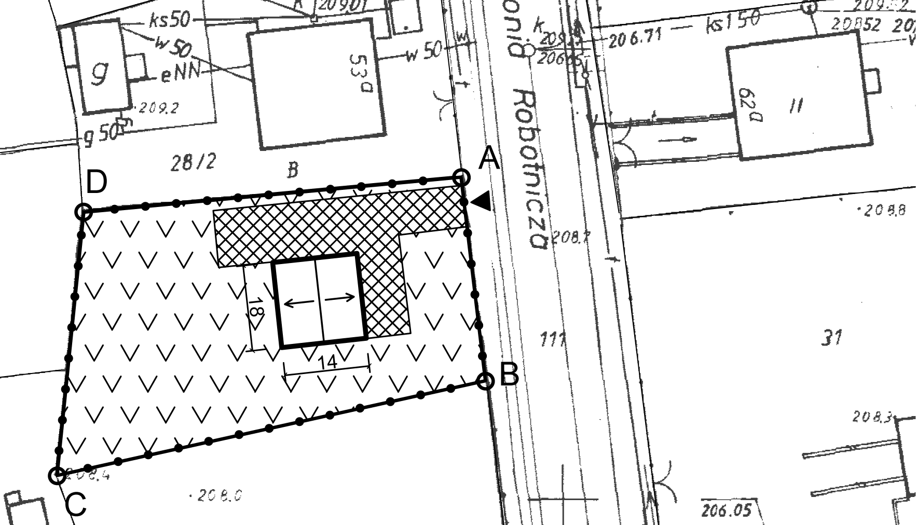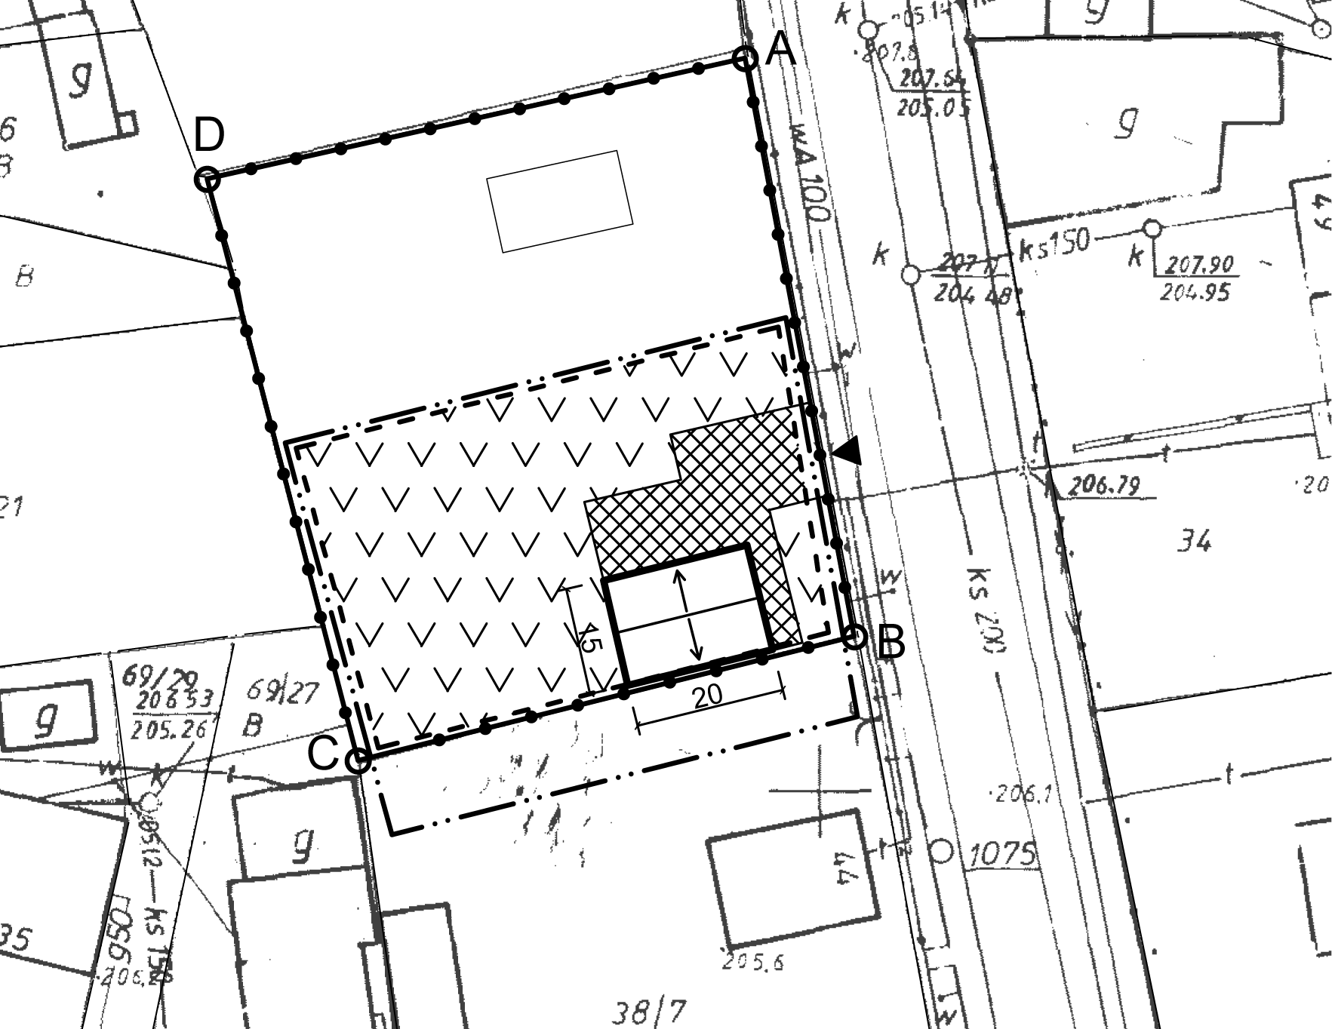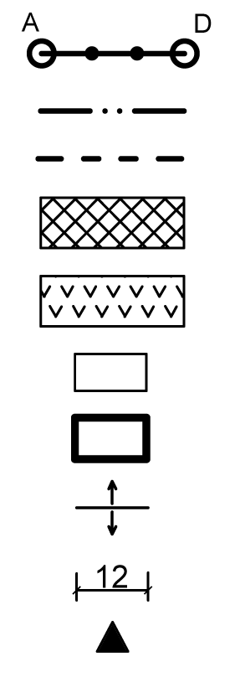
UWAGA:
* Niepotrzebne skreślić np.:
- jeśli teren inwestycji i obszar jej oddziaływania zamykają się w granicach działki – patrz RYSUNEK 1,
- jeśli teren inwestycji i obszar jej oddziaływania nie pokrywa się z granicami działki lub obejmuje więcej działek – patrz RYSUNEK 2

OZNACZENIA:

granica działki / terenu inwestycji / obszaru oddziaływania inwestycji *

granica obszaru oddziaływania inwestycji

granica terenu inwestycji

teren utwardzony (dojścia, dojazdy, tarasy, place, miejsca postojowe itp.)

powierzchnia biologicznie czynna (teren niezabudowany, nieutwardzony, zieleń itp.)

istniejąca zabudowa

planowana zabudowa (w tym rozbudowa)

orientacyjne spadki dachu w planowanej zabudowie

postulowane wymiary (w tym szerokość, długość, odległość od granicy)

zjazd na działkę (istniejący lub planowany *)
RYSUNEK 1
RYSUNEK 2

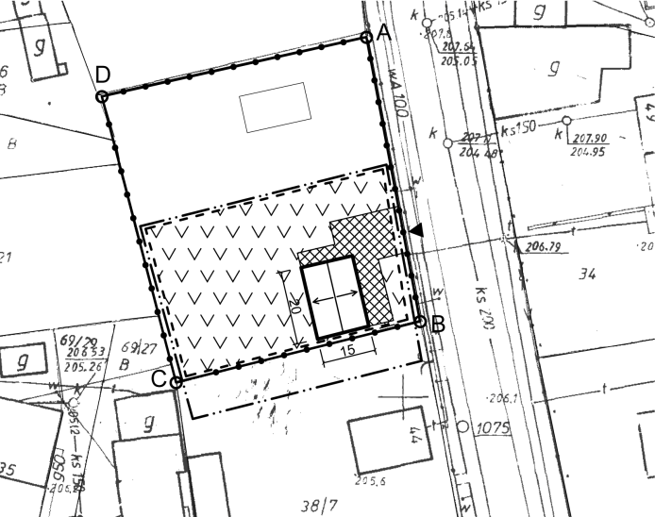

Klauzula zgody na przetwarzanie danych osobowych
Zgodnie z art.6 ust.1 lit. a ogólnego rozporządzenia o ochronie danych osobowych z dnia 27 kwietnia 2016r. wyrażam zgodę na przetwarzanie moich danych osobowych przez Prezydenta Miasta Ostrowca Świętokrzyskiego, ul. Jana Głogowskiego 3/5,
27-400 Ostrowiec Świętokrzyski w celu przeprowadzenia postępowania administracyjnego w sprawie wydania decyzji o warunkach zabudowy.
Ma Pan/Pani prawo w dowolnym momencie wycofać zgodę na przetwarzanie danych (podać w jaki sposób odwołać zgodę – wycofanie zgody musi być równie łatwe jak jej wyrażenie). Dane osobowe będą przetwarzane do momentu odwołania zgody, a po takim odwołaniu, przez okres przedawnienia roszczeń przysługujących administratorowi danych i w stosunku do niego.

Wycofanie zgody nie wpływa na zgodność z prawem przetwarzania, którego dokonano na podstawie zgody przed jej cofnięciem (jeżeli przetwarzanie odbywa się na podstawie art. 6 ust. 1 lit. a) lub art. 9 ust. 2 lit. a)).
…………………………………………………………………
(data, czytelny podpis wnioskodawcy lub pełnomocnika)

